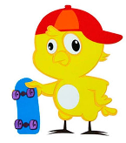

PINTINHO AMARELINHO

DO MI SOL SOL SOL LA SOL MI DO

DO MI SOL SOL FA MI RE

SOL SOL SOL SOL

SI LA SOL FA MI RE LA SOL

DO DO MI SOL SOL SOL FA MI RE DO